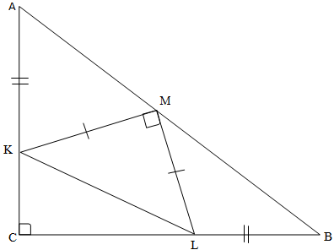**4.** על הניצבים AC ו-BC של משולש ישר-זווית ABC נבחרו נקודות K ו‑L, בהתאמה, ועל היתר AB נבחרה נקודה M, כך ש-, , והזווית KML ישרה. הראו כי .

**פתרון ראשון:** נתבונן במשולשים AKM ו-MLB. נסמן את הזווית LBM ב- ואת הזווית LMB ב-.

נניח כי  (המקרה  דומה). נשתמש בעקרון: עבור כל שתי צלעות במשולש, מול הצלע הגדולה נמצאת הזווית הגדולה. אז במשולש AKM הזווית  גדולה מ-, ואילו במשולש MLB הזווית  קטנה מזווית . סתירה.

המקרה של  המוכח בצורה דומה.

**פתרון שני:** ניקח את המשולשים AKM והמשולש MLB ונדביק לאורך הצלעות השוות KM ו‑LM. מכייון ש-. וגם , אז בעצם . לכן, אחרי ההדבקה הנ"ל נקבל משולש ישר זווית בו הקטע ML (שמתלכד עם MK) הוא תיכון. במשולש ישר זווית אורך התיכון הוא חצי מאורך היתר, לכן נקבל .